Результати опитування випускників Фахового медичного коледжу ІФНМУ

- Вкажіть відділення, на якому Ви навчалися

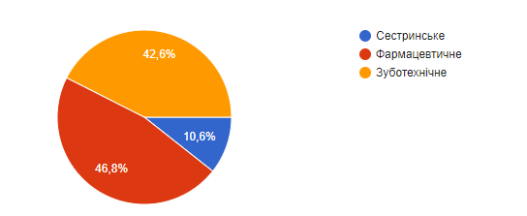
- Рік випуску

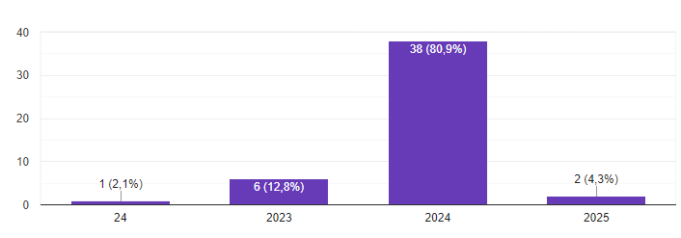
3. Чи продовжили Ви навчання після Коледжу?
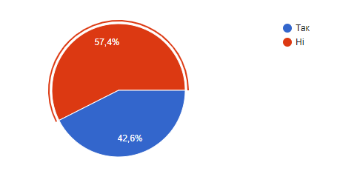

4. Вкажіть де продовжили навчання.
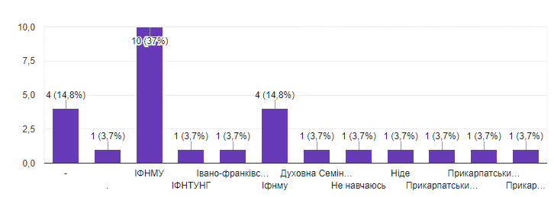
5. Чи працюєте Ви в даний момент (отримуєте дохід)?
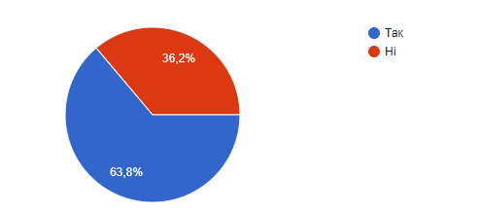
6. Чи працюєте Ви за спеціальністю?
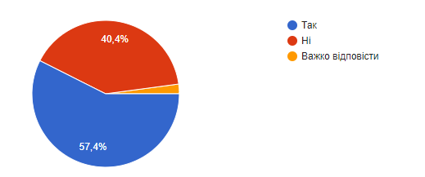

7. Якщо Ви працевлаштовані то вкажіть де
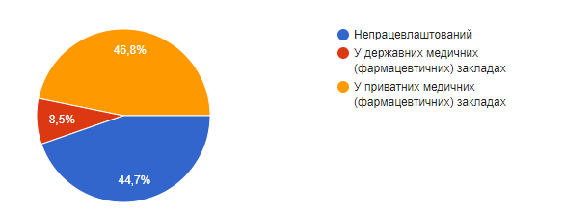
8. Вкажіть назву закладу, в якому працюєте.
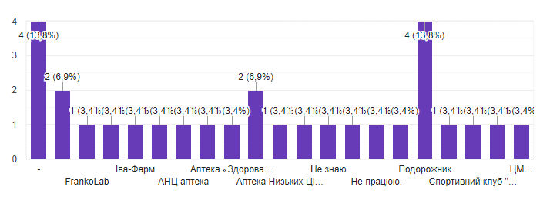
9. У який спосіб Ви знайшли своє місце праці?
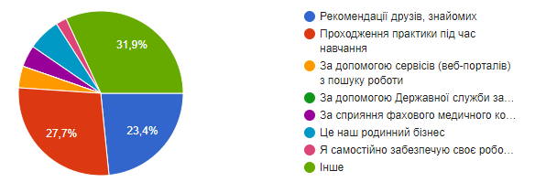

10. З якими труднощами Ви стикалися при пошуку роботи?
